06～07浙江工商大学《高等数学》（上）参考答案

一、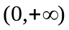； 2.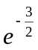； 3. ；
4. 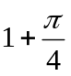； 5.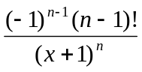； 6.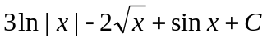； 7.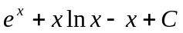； 8. 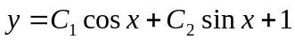； 9.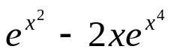； 10.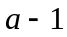.

二、1. D 2. B 3. A 4. C 5. B.

三、1. 2； 2. 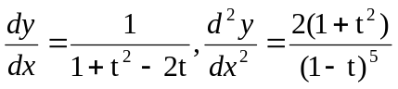；
3.在不可导， 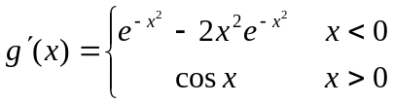 ；
4. 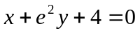； 5. ；
6. 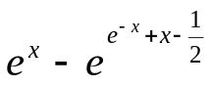 7. 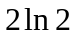

四、1. (1)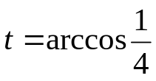时面积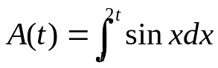 最大
(2) 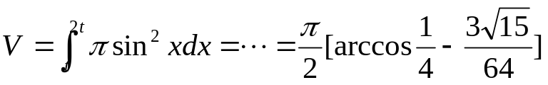
2. 建立x轴向下的坐标系，取x为积分变量
